**关于市环保局危险废物现场检查问题点的整改报告**

1. 管理计划填报不全；

整改情况：已重新填报备案。

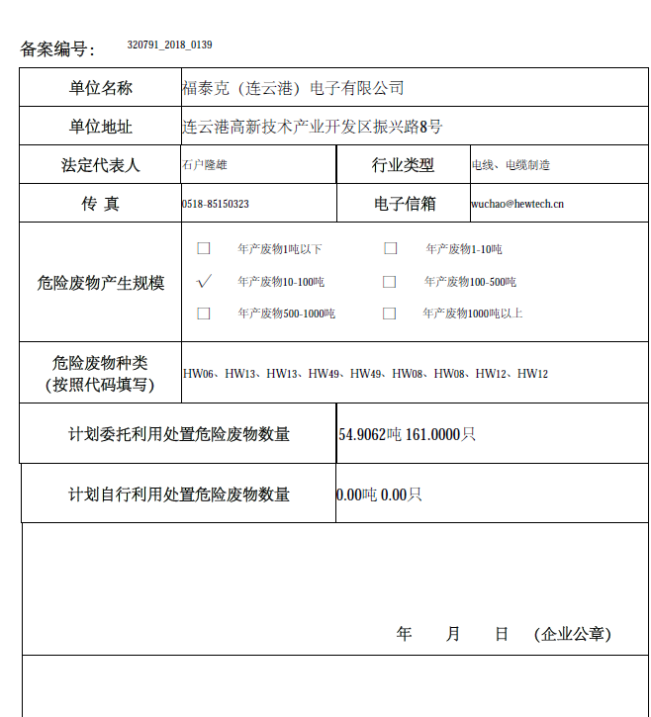

1. 台账不规范；

整改情况：已重新购买台账分发使用。

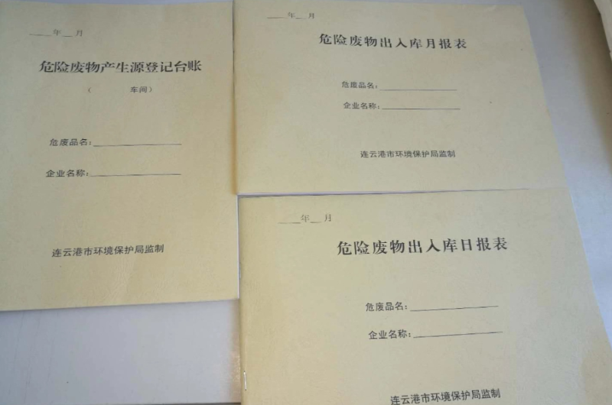

1. 贮存场所不符合标准，标识不规范；

整改情况：已重新整理并张贴标识

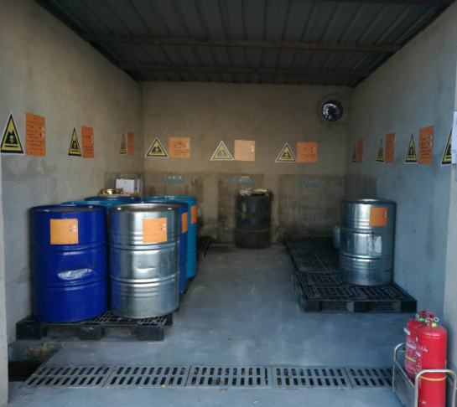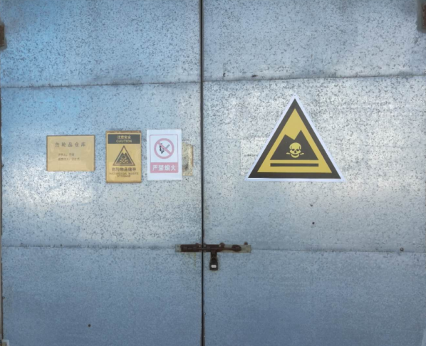

1. 无产生源标识；

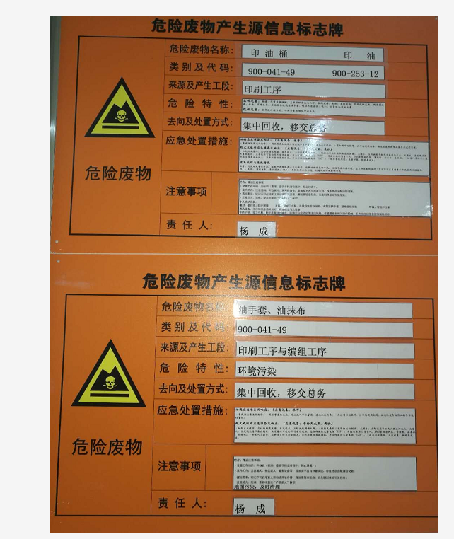

1. 无应急预案及备案；

整改情况：应急预案已提交高新区环保局，备案申请中。

1. 无应急演练及培训

整改情况：已实施演练并培训。（见附件）